  СОБЛЮДАЙТЕ РЕЖИМ ТРУДА И ОТДЫХА  ПРАВИЛЬНО ОРГАНИЗОВАННЫЙ РЕЖИМ ТРУДА И ОТДЫХА способствует гармоничному протеканию физиологических процессов в организме.  Особое место в режиме здоровой жизни принадлежит распорядку дня, определенному ритму жизни и деятельности человека. Режим каждого человека должен предусматривать определенное время для работы, отдыха, приема пищи, сна.  Распорядок дня является своеобразным стержнем, на котором должно базироваться проведение как будничных, так и выходных дней.    БУДЬТЕ ВСЕГДА И ВЕЗДЕ ЭМОЦИОНАЛЬНО УСТОЙЧИВЫ  Ваше психическое здоровье зависит от того, как вы себя ведете, поэтому:  - не пренебрегайте общением;  - научитесь слушать;  - устраните источник напряжения, если он появился;  - делитесь с близкими своими проблемами;  - не изнуряйте себя работой сверх меры, делайте паузы для расслабления;  - отдыхайте всей семьёй;  - чаще улыбайтесь, пусть в вашей жизни найдётся юмору и смеху;    - будьте доброжелательны, уважайте окружающих – это полезно не только вам, но и людям, с которыми вы общаетесь.  211573, Витебска область, г.Городок, ул.Комсомольская,8  тираж 200 экз. | ГУ «Городокский районный центр гигиены и эпидемиологи»  ОБРАЗ ЖИЗНИ -ТОЛЬКО ЗДОРОВЫЙ!!!    г.Городок
ЗДОРОВЬЕ – НЕ ПОДАРОК, КОТОРЫЙ ЧЕЛОВЕК ПОЛУЧАЕТ ОДИН РАЗ И А ВСЮ ЖИЗНЬ, А РЕЗУЛЬТАТ ЕО СОЗНАТЕЛЬНОГО ПОВЕДЕНИЯ.  Вот почему так важно знать свой организм, желать быть здоровым и прикладывать к этому определенные усилия.  На организм человека воздействуют целый ряд таких отрицательных факторов образа жизни, как курение и употребление алкоголя, неправильное питание, гиподинамия, употребление наркотиков и злоупотребление лекарством, стрессовые ситуации, неблагоприятные материально-бытовые, политические, духовно-нравственные условия, вредные условия труда, непрочность семей, одиночество и др.  ЗДОРОВЫЙ ОБРАЗ ЖИЗНИ - ЭТО ОПРЕДЕЛЕННЫЙ КОМПЛЕКС НОРМ ПОВЕДЕНИЯ, СОБЛЮДЕНИЕ КОТОРОГО ПОЗВОЛЯЕТ НЕ ТОЛЬКО ПОДДЕРЖИВАТЬ, НО И УЛУЧШАТЬ ЗДОРОВЬЕ ПУТЕМ ИСКЛЮЧЕНИЯ ИЛИ СНИЖЕНИЯ ПОВЕДЕНЧЕСКИХ ИЛИ ИНЫХ ФАКТОРОВ РИСКА.  ДОСТАТОЧНО ДВИГАЙТЕСЬ  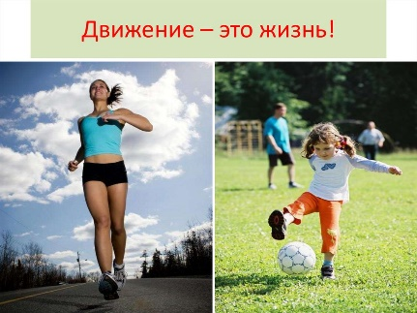  Оптимальный уровень двигательной активности способствует сбалансированной работе все органов и систем человека, расширяет адаптационные возможности организма. Человек должен получать нагрузку, адекватную своему организму.  Для компенсации двигательного дефицита следует уделять занятиям физической культурой минимум 10 часов в неделю. Лучшими являются физические нагрузки динамического характера на большие группы мышц (ходьба, бег, плавание, езда на велосипеде и др).  ПРАВИЛЬНО ПИТАЙТЕСЬ    ПИТАНИЕ обеспечивает жизнедеятельность организма, повышает его сопротивляемость, предотвращает развитие болезней. Оно должно быть регулярным, полноценным, сбалансированным по набору жизненно необходимых веществ – белков, жиров, углеводов, витаминов и микроэлементов. |   ОТКАЖИТЕСЬ ОТ КУРЕНИЯ, НАРКОТИКОВ, НЕ ЗЛОУПОТРЕБЛЯЙТЕ АЛКОГОЛЕМ  АЛКОГОЛЬ после табака занимает второе место среди веществ, разрушающих здоровье и является одной из причин смерти достаточно большого числа людей. Алкоголь обладает вредным воздействием практически на все органы и системы человека. Прежде всего страдают центральная нервная система, сердце, печень, желудочно-кишечный тракт.  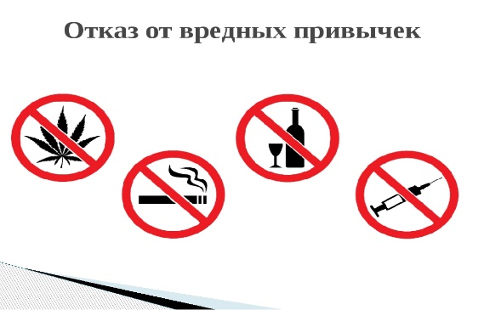  ЗАВИСИМОСТЬ ОТ НАРКОТИКОВ. У человека, пристрастившегося к наркотикам, увеличивается риск таких заболеваний, как гепатиты, абсцессы, лихорадка, сердечно-сосудистые и венерические болезни. Наркоманы не доживают до среднего и пожилого возраста. Причинами их смерти являются передозировка препаратов, несчастные случаи в период действия наркотиков, частые самоубийства, психозы.  Внутреннее введение наркотиков стало причиной самого массового заражения ВИЧ-инфекцией.    ПРИВЫКАНИЕ И ЗАВИСИМОСТЬ ОТ ТАБАКА почти так же, как зависимость от никотина или героина. От токсических веществ, содержащихся в табачном дыме, страдают практически все органы и системы, буквально «от головы до пальцев ног». У курильщиков встречается рак различной локализации: полости рта, носа, языка, слюнной железы, глотки, зевы, пищевода, гортани, желудка, почек, мочевого пузыря, кожи и др. Курение является также причиной развития эмфиземы легких, сердечно-сосудистых заболеваний, облысения, ухудшения зрения, преждевременного старения кожи, потери слуха, язвенной болезни желудка и др.  СОБЛЮДАЙТЕ ПРАВИЛА ЛИЧНОЙ И ОБЩЕСТВЕННОЙ ГИГИЕНЫ  СОБЛЮДЕНИЕ ПРАВИЛ ЛИЧНОЙ ГИГИЕНЫ и экологическая грамотность не только предупреждают болезни, но и способствуют созданию здоровой окружающей среды. Не менее значимым является соблюдение правил общественной гигиены и гигиены жилища. Безопасное поведение дома, на улице, и на работе, в школе позволяет избежать травм и других повреждений, улучшить качество жизни и увеличить ее продолжительность.

